Муниципальное общеобразовательное учреждение
Красноселькупская средняя общеобразовательная школа «Радуга»
Ямало-Ненецкий автономный округ

МЕТОДИЧЕСКАЯ РАЗРАБОТКА УРОКА В СООТВЕТСТВИИ С ФГОС
ПО ОКРУЖАЮЩЕМУ МИРУ
ДЛЯ ОБУЧАЮЩИХСЯ 4 КЛАССА
ПО СИСТЕМЕ РАЗВИВАЮЩЕГО ОБУЧЕНИЯ Л.В. ЗАНКОВА
В УСЛОВИЯХ МОБИЛЬНОГО КЛАССА

Выполнила:
учитель начальных классов
Карташова Ольга Николаевна

с. Красноселькуп, ЯНАО, 2017 г.

Тема: Кожа – надёжная защита организма.
УУД:
Предметные
- проводить несложные наблюдения в окружающей среде, ставить опыты, используя простейшее лабораторное оборудование и измерительные приборы; следовать инструкциям и правилам техники безопасности при проведении наблюдений и опытов;
- использовать естественно-научные тексты (на бумажных и (при возможности) на электронных носителях, в том числе в Интернете) с целью поиска информации, ответов на вопросы, объяснений, создания собственных устных или письменных высказываний; оформлять результаты исследовательской работы;
- использовать для поиска необходимой информации различные доступные справочные издания по естествознанию.
Познавательные
- осуществлять поиск необходимой информации для выполнения учебных заданий с использованием учебной литературы, энциклопедий, справочников (включая при возможности электронные, цифровые) в открытом информационном пространстве, в т.ч. контролируемом пространстве сети Интернет.

Регулятивные
- принимать и сохранять учебную задачу;
- учитывать выделенные учителем ориентиры действия в новом учебном материале в сотрудничестве с учителем, одноклассниками.

Коммуникативные
- договариваться и приходить к общему решению в совместной деятельности и в ситуации столкновения интересов;
- задавать вопросы;
- контролировать действия партнера;
- использовать речь для регуляции своего действия;
- адекватно воспринимать и передавать информацию в заданном формате.

Личностные
- принятие ценности природного мира, готовность следовать в своей деятельности нормам природоохранительного,нерасточительного, здоровьесберегающего поведения;
- принятие установки на здоровый образ жизни;

Оборудование:мобильный класс, учебник «Окружающий мир», 4 класс, часть I (автор Н.Я. Дмитриева, А.Н. Казаков); презентация, ЦОР «Строение кожи», лупы, стёкла, словарь
Тип урока: урок-исследование
презентация для Smartдоски Примечание*

Ход урока.
I.Организационный момент

Метод «Задуй свечу»
Учитель: Представьте, что перед вами торт и на нём одна свеча. Сделайте короткий вдох и с шумом задуйте свечу.
А теперь торт и 3 маленьких свечи. Сделайте вдох и три коротких выдоха. А теперь 8 маленьких свечек. Сделайте вдох и восемь коротких выдохов. А теперь огромный торт, на котором много свечей. Задуйте одним выдохом.

II.Мотивация.
Метод «Пазл»
Учитель: Соберите пазл. Что объединяет все слова. Определите тему урока.
(слова: орган осязания, личная гигиена, надёжная защита организма, одежда тела)

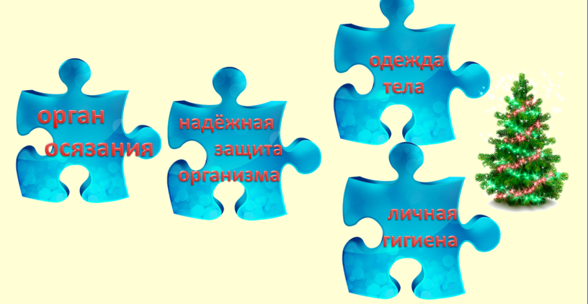

- Ожидания и представления от урока

Метод «Барометр» (На доске иллюстрация барометра. Уже до урока дети знакомы, что это за прибор, что он предсказывает. В данном случае предсказания относительно урока.)
Учитель:Что предсказывает нам барометр?
Дети:
- Мы познакомимся со строением кожи;
- Уточним значение кожи в нашем организме;
- Выясним, какую работу выполняет кожа, т.е. её функции;
- Вспомним правила личной гигиены.

III. Изучение новых знаний и способов действий
Учитель: Откуда вы можете получить информацию?
Дети: Подумать самостоятельно, понаблюдать, прочитать в книгах, спросить у разных людей, провести опыт, эксперимент.
Учитель: С чего логичнее начать?
Учитель: Что мы уже знаем о коже? (ответы детей выслушиваются или записываются на доске).

- Работа в парах.
Наблюдение по плану с использованием лупы, стёкол. Обсуждение в парах. Выступление представителей (2-4).

- Практическая работа.
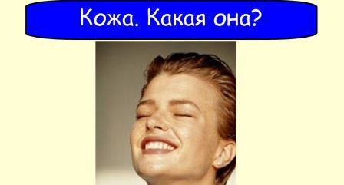

Что такое кожа?
Какая кожа?
Какая кожа на местах сгибов?
Рассмотрите кожу через лупу. Что вы увидели?
Потрите пальцем кожу лба. Приложите палец к стеклу.
Сделайте вывод.
Вывод: Одежда тела человека, орган осязания, наружный покров тела человека, животного.

Вывод: Кожа мягкая, эластичная, прозрачная, под ней видны сосуды. На сгибах есть складки. Складки нужны, чтобы не затруднять движение. Без складок на коже- руки и ноги не смогли бы сгибаться. Дышит через поры и выделяет пот и жир. Жир смазывает кожу, не дает ей пересыхать, делает её мягкой и эластичной. Через поры кожа впитывает свежий воздух и удаляет ненужные вещества.

Запись вывода в тетрадь.
Учитель: Лёша обнаружил на коже красные, шелушащиеся пятна, к какому врачу он должен пойти?
На доске таблички с названием специальностей:
Лор, окулист, отоларинголог, дерматолог, стоматолог.
Несколько детей выбирают.
- Почему врача называют дерматологом?
Дерма - кожа, логос - наука
Учитель: Думаю, что вы готовы говорить о строении кожи. Я отправила вам файл, постарайтесь сделать надписи.

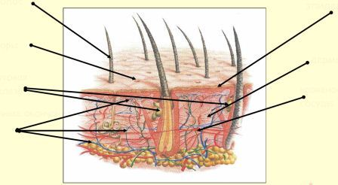
Учитель: Рассмотрите кожу ещё раз кожу через лупу, в классе разгорячённый мальчик с урока физкультуры.
Дети делают надписи, приходят к выводу о строении кожи: дерма, эпидермис, волос, поры, потовая железа, сальная железа, сосуды.

Просмотр работы любой пары в программе ClassroomManagement(1-2)Примечание*
Сравните свои работы. Слайд №
Учитель: Исходя из всего этого, можно выделить функции кожи, т. е. какую работу выполняет кожа в нашем организме. (поочерёдно открываются надписи на центральной доске)

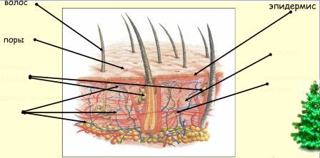

Работа в группах
- Работа в группах
Учитель: Какую работу выполняет кожа?

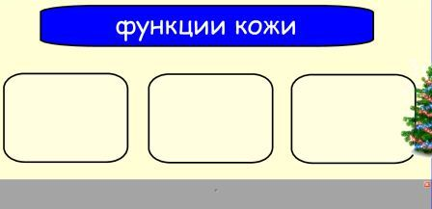

(Дети самостоятельно приходят к выводу. Шторка открывается)

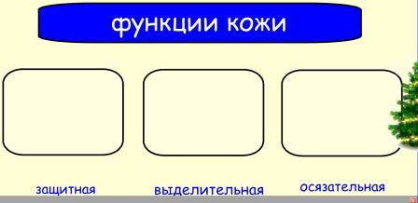

Метод «Автобусная остановка» по учебнику
На каждой «остановке» рассматривается функция, затем «пассажир» по сигналу колокольчика переходит в другую группу и рассказывает о функции кожи. И так 3 остановки. Таким образом все участники процесса осведомлены о всех функциях кожи.

1-я группа
Защитная функция
Предохраняет от повреждений и бактерий.
Регулирует температуру тела, не даёт перегреваться и переохлаждаться.

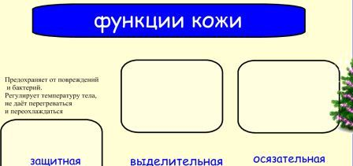

2-я группа
Осязательная функция
Кожа чувствует изменения температуры воздуха, боль, особенности поверхности.
В коже расположены кровеносные сосуды и нервы. Поэтому кожа очень чувствительна к холоду, теплу, боли.

И т.д.

3-я группа
Выделительная функция
Выделяет пот из потовых желёз
Выделяет жир из сальных желёз
Пот, испаряясь, охлаждает организм, выводит ненужные вещества-отходы

IV. Тест
1.Кожа – это:
а) важный орган человека;
б) скелет человека;
в) наружный покров тела человека;
2.Какие функции выполняет кожа?
а) защищает от ран, грязи;
б) переваривает пищу;
в) дышит;
г) выделяет пот;
д) очищает кровь;
3.Через что выделяется жир и пот из организма человека?
а) через поры кожи;
б) через лёгкие;
в) через кишечник.
4.Какую роль играет жир, выделяемый кожей?
а) делает кожу мягкой, упругой;
б) делает кожу крепкой и сильной;
в) делает кожу ловкой и стройной.

+ тест, созданный в программе ClassroomManagementПриложение\кожа 1.qiz

V. Рефлексия
АМО «6 интеллектуальных шляп» (Атрибуты-шляпы.Предлагается примерить)
«белая шляпа» констатирует факты, информацию, не используя при этом оценки и эмоции
«жёлтая шляпа» называет только «плюсы», всё то, что понравилось
«красная шляпа» говорит только о чувствах, которые возникали в ходе работы
«зелёная шляпа» размышляет с позиции творчества: где и как ещё можно использовать полученный опыт, «синяя шляпа» делает выводы, обобщает, определяет ряд вопросов и проблем
АМО «Океан знаний»
Каждый слой - это толща воды. Чем светлее, тем яснее материал. Дети выполняют самооценку, переносят рыбку в слой воды в зависимости от оценки.

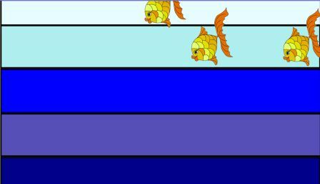

VI. Информация о домашнем задании

Варианты домашнего задания:
- Строение кожи;
- Функции кожи;
- Кроссворд «Личная гигиена кожи»
- Интересные сведения о коже
Примечание* - файлы откроются в заданных программах

